NOTA DINAS
Nomor: 339/IJ.3/PW.04.04/10/2025

Kepada Yth.  Dari  Hal  Klasifikasi  Lampiran  Tanggal | :  :  :  :  :  : | Sekretaris Direktorat Jenderal Pengawasan Ruang Digital  Inspektur II  Laporan Hasil Reviu Rencana Kerja dan Anggaran Direktorat Jenderal Pengawasan Ruang Digital Kementerian Komunikasi dan Digital Tahun Anggaran 2026  Terbatas  Satu laporan  15 Oktober 2025

Menindaklanjuti Nota Dinas Sekretaris Direktorat Jenderal Pengawasan Ruang Digital Nomor 1984/DJPRD.1/KU.01.01/10/2025 tanggal 10 Oktober 2025 perihal Permohonan Reviu Terkait Tambahan Anggaran TA 2026 untuk Pagu Alokasi Anggaran TA 2026, kami telah menerbitkan Surat Tugas Nomor [NOMOR_ST] tanggal [TANGGAL_ST] untuk melakukan reviu tersebut. Bersama ini kami sampaikan laporan hasil reviu sebagaimana terlampir pada Nota Dinas ini.
Kami mohon kesediaan Saudara/i untuk dapat mengisi survei perihal kepuasan auditan terkait hasil reviu yang kami lampirkan pada link berikut https://simwas.komdigi.go.id/api/survey/formulir/MQ==/MTAxNTA= (minimal lima pegawai).
Terima kasih telah membantu kami dalam menjaga integritas. Demikian Nota Dinas ini kami sampaikan. Atas perhatian dan kerja sama Ibu kami ucapkan terima kasih.

${ttd_pengirim}

Muhammad Arief

Tembusan:
Kepala Biro Perencanaan



KEMENTERIAN KOMUNIKASI DAN DIGITAL RI
INSPEKTORAT JENDERAL

LAPORAN HASIL REVIU
RENCANA KERJA DAN ANGGARAN
DIREKTORAT JENDERAL PENGAWASAN RUANG DIGITAL
KEMENTERIAN KOMUNIKASI DAN DIGITAL
TAHUN ANGGARAN 2026

Nomor | : | B-339/IJ.3/PW.04.04/10/2025
Tanggal | : | 15 Oktober 2025

Jl. Medan Merdeka Barat No. 9 Jakarta 10110 Telp/Fax (021) 3859627
www.komdigi.go.id

KEMENTERIAN KOMUNIKASI DAN DIGITAL RI
INSPEKTORAT JENDERAL
INSPEKTORAT II
Jl. Medan Merdeka Barat No. 9, Jakarta 10110 Telp./ Fax. (021) 3859627 www.komdigi.go.id

Nomor | : | B-339/IJ.3/PW.04.04/10/2025 | Jakarta, 15 Oktober 2025
Lampiran | : | Satu berkas
Hal | : | Laporan Hasil Reviu Rencana Kerja dan Anggaran Direktorat Jenderal Pengawasan Ruang Digital Kementerian Komunikasi dan Digital Tahun Anggaran 2026

Kepada Yth.
Sekretaris Direktorat Jenderal Pengawasan Ruang Digital
di Jakarta

Menindaklanjuti Nota Dinas Sekretaris Direktorat Jenderal Pengawasan Ruang Digital Nomor 1984/DJPRD.1/KU.01.01/10/2025 tanggal 10 Oktober 2025 perihal Permohonan Reviu Terkait Tambahan Anggaran TA 2026 untuk Pagu Alokasi Anggaran TA 2026, dengan ini kami sampaikan Laporan Hasil Reviu Rencana Kerja dan Anggaran Direktorat Jenderal Pengawasan Ruang Digital Kementerian Komunikasi dan Digital Tahun Anggaran 2026.
- Ringkasan Eksekutif
RKA-K/L adalah dokumen rencana keuangan tahunan Kementerian/Lembaga yang disusun menurut Bagian Anggaran Kementerian/Lembaga (BA K/L). Siklus penyusunan RKA-K/L dimulai dengan penetapan arah kebijakan dan prioritas pembangunan nasional oleh Presiden, yang selanjutnya akan menjadi dasar pertimbangan dalam penyusunan RKP. Berdasarkan penetapan ini, Kementerian/Lembaga mengevaluasi Angka Dasar dan mengajukan usulan Kegiatan dan Keluaran baru. Menteri Keuangan selanjutnya menetapkan Pagu Anggaran K/L untuk penyusunan RKA-K/L. Menteri/pimpinan lembaga menyusun RKAK/L berdasarkan Pagu Anggaran K/L yang telah ditetapkan Menteri Keuangan dan Renja K/L.

Sesuai instruksi pimpinan, Inspektorat II melakukan reviu RKAK/L Direktorat Jenderal Pengawasan Ruang Digital Tahun Anggaran 2026. Adapun reviu dilaksanakan pada saat penyusunan RKA-K/L Kementerian/Lembaga setelah ditetapkannya Pagu Anggaran K/L) dan penyesuaian RKA-K/L oleh Kementerian/Lembaga setelah diperolehnya Alokasi Anggaran K/L.

Berdasarkan hasil reviu RKA-K/L yang telah dilakukan, dapat disimpulkan bahwa terdapat hal-hal sebagai berikut:
- Terdapat penganggaran yang belum sesuai dengan Redesain Sistem Perencanaan dan Penganggaran (RSPP);
- Dokumen TOR belum didukung dengan Indikator Keberhasilan ketercapaian Output; dan
- Komponen belum cukup dalam mendukung ketercapaian output.

Dari hasil reviu RKA-K/L tersebut diatas, Direktorat Jenderal Pengawasan Ruang Digital telah melakukan perbaikan dengan rincian sebagai berikut:
- Telah memetakan kegiatan sesuai dengan KRO pada RSPP sebagai perbaikan pada perencanaan TA 2027;
- Telah menarasikan Key Performance Indikator (KPI) pada dokumen TOR pada setiap Rincian Output; dan
- Telah menjelaskan deliverable/output dari setiap komponen untuk mendukung ketercapaian keluaran Rincian Output.

Berdasarkan perbaikan yang telah dilakukan, dapat disimpulkan bahwa tidak terdapat hal-hal yang membuat kami yakin bahwa Rencana Kerja Dan Anggaran Direktorat Jenderal Pengawasan Ruang Digital Kementerian Komunikasi Dan Digital Tahun Anggaran 2026 tidak sesuai Peraturan Menteri Keuangan Nomor 107 Tahun 2024 tentang Perubahan Atas Peraturan Menteri Keuangan Nomor 62 Tahun 2023 tentang Perencanaan Anggaran, Pelaksanaan Anggaran Serta Akuntansi dan Pelaporan Keuangan.

- Dasar Hukum
- Peraturan Pemerintah (PP) Nomor 60 Tahun 2008 tentang Sistem Pengendalian Intern Pemerintah.
- Peraturan Menteri Keuangan Nomor 107 Tahun 2024 tentang Perubahan Atas Peraturan Menteri Keuangan Nomor 62 Tahun 2023 tentang Perencanaan Anggaran, Pelaksanaan Anggaran Serta Akuntansi dan Pelaporan Keuangan.
- Nota Dinas Sekretaris Direktorat Jenderal Pengawasan Ruang Digital Nomor 1984/DJPRD.1/KU.01.01/10/2025 tanggal 10 Oktober 2025 perihal Permohonan Reviu Terkait Tambahan Anggaran TA 2026 untuk Pagu Alokasi Anggaran TA 2026.
- Surat Tugas Inspektur II Nomor [NOMOR_ST] tanggal [TANGGAL_ST] perihal Melakukan reviu terkait tambahan anggaran TA 2026 untuk pagu alokasi anggaran TA 2026 pada Ditjen Pengawasan Ruang Digital.

- Tujuan Reviu
Tujuan dari dilaksanakannya reviu RKA-K/L Direktorat Jenderal Pengawasan Ruang Digital Kementerian Komunikasi Dan Digital TA 2026 adalah (a) untuk membantu terlaksananya penyusunan RKA-K/L dan (b) memberi keyakinan terbatas (limited assurance) bahwa informasi dalam RKA-K/L telah disusun berdasarkan Pagu Anggaran K/L dan/atau Alokasi Anggaran K/L yang ditetapkan oleh Menteri Keuangan dan Menteri PPN/Kepala Bappenas, Renja K/L, RKP , standar biaya, dan kebijakan ekonomis, efisiensi, efektivitas anggaran (prinsip value for money) serta memenuhi kaidah perencanaan penganggaran, kepada Menteri/Pimpinan Lembaga, sehingga diharapkan dapat menghasilkan RKA-K/L yang berkualitas.

- Ruang Lingkup Reviu
Ruang lingkup reviu RKA-K/L adalah penelaahan atas penyusunan dokumen rencana keuangan yang bersifat tahunan berupa RKA-K/L dan dokumen sumber yang dilakukan secara terbatas pada TOR/RAB, serta dokumen pendukung terkait lainnya. Ruang lingkup reviu RKA-K/L tidak mencakup pengujian atas sistem pengendalian intern dan pengujian atas respon permintaan keterangan yang biasanya dilaksanakan dalam suatu audit.

- Metodologi Reviu
Reviu Rencana Kerja dan Anggaran Direktorat Jenderal Pengawasan Ruang Digital Kementerian Komunikasi dan Digital Tahun Anggaran 2026 dilaksanakan dengan metodologi sebagai berikut:
- Reviu RKA-K/L Direktorat Jenderal Pengawasan Ruang Digital Kementerian Komunikasi Dan Digital Tahun Anggaran 2026 dilaksanakan sesuai dengan Standar Audit Intern Pemerintah sebagaimana diatur dalam Keputusan Asosiasi Intern Pemerintah Indonesia (AAIPI) Nomor KEP005/AAIPI/DPN/2014 tentang Pemberlakuan Kode Etik Auditor Intern Pemerintah Indonesia, Standar Audit Intern Pemerintah Indonesia, dan Pedoman Telaah Sejawat Auditor Intern Pemerintah Indonesia, yang diperkuat dengan Peraturan Menteri Pemberdayaan Aparatur Negara dan Reformasi Birokrasi Nomor 10 Tahun 2016 tentang Standar Audit.
- Reviu RKA-K/LDirektorat Jenderal Pengawasan Ruang Digital Kementerian Komunikasi dan Digital Tahun Anggaran 2026 dilaksanakan dengan menggunakan metodologi mengumpulkan dan melakukan penelaahan atas dokumen rencana keuangan data serta wawancara dengan petugas/pejabat yang terkait proses penyusunan RKA-K/L Direktorat Jenderal Pengawasan Ruang Digital Kementerian Komunikasi dan Digital Tahun Anggaran 2026.

- Gambaran Umum
Sehubungan dengan telah terbitnya Pagu Alokasi TA 2026 melalui Surat Bersama (SB) Menteri Keuangan Nomor S-626/MK.03/2025 hal Penyampaian Alokasi Anggaran Kementerian/Lembaga dan Dana Alokasi Khusus TA 2026, Ditjen Pengawasan Ruang Digital memperoleh alokasi pagu anggaran sebesar Rp134.822.854.000 dengan komposisi sebagai berikut:
  - Rupiah Murni: Rp132.673.584.000,00 (Pengendalian Konten dan Ops Perkantoran)
  - PNBP : Rp 2.149.270.000,00
Berdasarkan hasil penelaahan untuk menghitung kebutuhan bare minimum untuk memastikan keberlangsungan operasional sistem dan perkantoran, diperoleh total kebutuhan sebesar Rp459.187.088.000,00 dengan komposisi anggaran bare minimum Operasional Ditjen Pengawasan Ruang Digital adalah sebagai berikut:
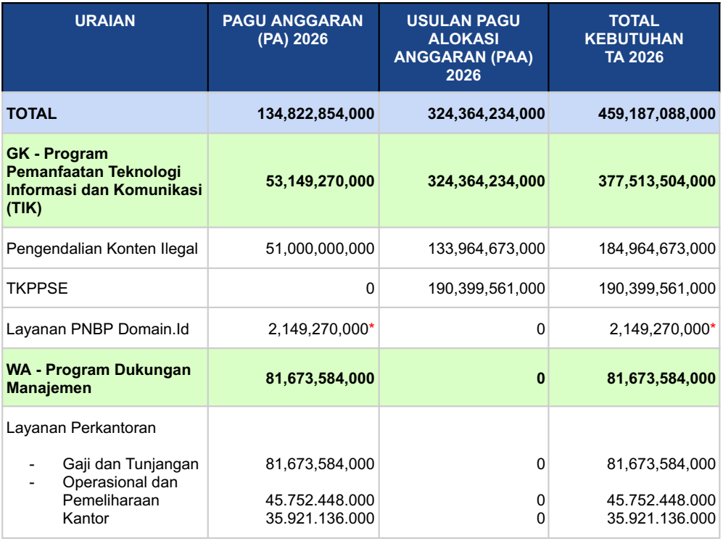
Kebutuhan anggaran operasional yang diajukan pada pagu alokasi anggaran digunakan untuk memperkuat infrastruktur sistem pengawasan ruang digital secara menyeluruh, mencakup:
- Layanan Tata Kelola Pengendalian Penyelenggara Sistem Elektronik (TKPPSE), yang berperan penting dalam otomatisasi pemutusan akses terhadap PSE yang melanggar ketentuan hukum. Pemenuhan anggaran ini akan memastikan pemerintah tetap memiliki kendali terhadap lalu lintas data dan aktivitas digital secara real time; dan
- Layanan Pengendalian Konten Negatif, yang menjadi garda terdepan dalam meminimalkan penyebaran konten bermuatan hoaks, radikalisme, pornografi, dan perjudian daring yang dapat mengganggu stabilitas sosial, politik, dan keamanan nasional.
Kegiatan Prioritas Nasional yang telah disebutkan merupakan komponen operasional yang esensial, dan apabila tidak dilaksanakan akan menimbulkan dampak langsung pada:
Terhentinya Sistem Penanggulangan Konten Negatif dan TKPPSE
Sistem penanggulangan konten negatif tidak dapat berjalan tanpa dukungan anggaran, mengakibatkan keterbatasan dalam pemblokiran dan pemantauan konten ilegal. Sementara itu, sistem TKPPSE yang mengatur tata kelola layanan digital juga akan berhenti, menyebabkan hilangnya kontrol pemerintah terhadap penyelenggara sistem elektronik serta menurunnya efektivitas pengawasan ruang digital secara keseluruhan.

- Uraian Hasil Reviu
- Terdapat penganggaran yang belum sesuai dengan Redesain Sistem Perencanaan dan Penganggaran (RSPP)
  - RO Sistem Penanganan dan Penanggulangan Konten Ilegal
Pada RO Sistem Penanganan dan Penanggulangan Konten Ilegal, KRO yang digunakan adalah RCL (OM Sarana Bidang Teknologi Informasi dan Komunikasi). Sedangkan dalam TOR terdapat aktivitas yang tidak masuk kriteria pelaksanaan Operational Maintenance (OM) seperti:
- Pengembangan Sistem Penanganan dan Penanggulangan Konten Ilegal;
- Pengadaan Layanan Sistem Penanganan dan Penanggulangan Konten Ilegal; dan
- Pelaksanaan Monitoring dan Maintenance Sistem Penanganan dan Penanggulangan konten ilegal.
Sehingga dapat disimpulkan terdapat ketidaksesuaian tagging KRO pada RO Sistem Penanganan dan Penanggulangan Konten Ilegal.
Direktorat Jenderal Pengawasan Rang Digital telah menindaklanjuti dengan memetakan aktivitas-aktivitas yang tidak sesuai dengan KRO sebagai bahan perbaikan dalam penyusunan TOR dan RAB pada Tahun Anggaran 2027
- Dokumen TOR belum didukung dengan Indikator Keberhasilan ketercapaian Output
  - RO OM Sistem Pengendalian Tata Kelola PSE dan Transaksi PSE
Berdasarkan dokumen TOR yang telah disampaikan, dicantumkan bahwa output dari RO OM Sistem Pengendalian Tata Kelola PSE dan Transaksi PSE adalah 1 unit dengan indikator RO adalah Jumlah Sistem yang Dioperasikan. Dokumen TOR sudah menarasikan Key Performance Indicator (KPI) di tahun 2026 adalah:
- Peningkatan Kapasitas dan Pengembangan Teknologi/Perangkat Lembaga (PJT) pada Sistem Tata Kelola Pengendalian Penyelenggara Sistem Elektronik; dan
- Operasional/Pemeliharaan yang sudah diterapkan di Lembaga (PJT) dengan traffic 7,3 Tbps.
Prinsip fungsi operational maintenance adalah mengembalikan atau mempertahankan fungsi yang diinginkan dari suatu aset, sehingga terdapat indikator keberhasilan yang tidak sesuai dengan prinsip fungsi OM yaitu pada indikator “Peningkatan Kapasitas dan Pengembangan Teknologi/Perangkat Lembaga (PJT) pada Sistem Tata Kelola Pengendalian Penyelenggara Sistem Elektronik”.
Direktorat Jenderal Pengawasan Rang Digital telah menindaklanjuti dengan memperbaiki dokumen TOR dengan KPI adalah 1 unit yang dioperasikan dengan pengukuran "kapasitas trafik internet nasional yang berada di bawah pengawasan langsung sistem TKPPSE mencapai minimal 7,3 Terabit per second (Tbps).
- Komponen belum cukup dalam mendukung ketercapaian output
  - RO OM Sistem Pengendalian Tata Kelola PSE dan Transaksi PSE
Berdasarkan dokumen TOR yang telah disampaikan, komponen dalam mendukung RO adalah “Pelaksanaan Pemeliharaan Sistem TKPPSE”. Belum ada penjelasan deliverables dari komponen tersebut.
Komponen “Pelaksanaan Pemeliharaan Sistem TKPPSE” didukung oleh 7 kegiatan operasional yaitu:
- Request For Information (RFI);
- Pengadaan Sewa Kolokasi;
- Pengadaan Sewa Jaringan Metro E;
- Pengadaan Layanan Pengelolaan Sistem dan Layanan Dukungan Teknis Perangkat Lunak - Security Management Pengadaan Layanan Pengelolaan Sistem dan Layanan Dukungan Teknis Perangkat Lunak - Security Management;
- Pengadaan Layanan Dukungan Teknis Perangkat Lunak - Security Management;
- Pengadaan Tenaga Ahli; dan
- Pengadaan Project Implementation Unit (PIU).
7 kegiatan tersebut telah menjelaskan deliverables-nya, tetapi masih terdapat beberapa catatan yaitu:
- Kegiatan operasional 'Pengadaan Layanan Pengelolaan Sistem dan Layanan Dukungan Teknis Perangkat Lunak - Security Management' dan Kegiatan operasional 'Pengadaan Layanan Dukungan Teknis Perangkat Lunak - Security Management' mengalami redundansi nomenklatur
- Belum ada deliverables yang mendetailkan keselarasan dengan dengan parameter keberhasilan RO, yaitu traffic 7,3 Tbps
Direktorat Jenderal Pengawasan Rang Digital telah menindaklanjuti dengan:
- Menyesuaikan narasi kegiatan yang mengalami redundansi
- Menjelaskan deliverable dan kegiatan
Berdasarkan hasil reviu tidak terdapat hal-hal yang membuat kami yakin bahwa Rencana Kerjad dan Anggaran Direktorat Jenderal Pengawasan Ruang Digital Kementerian Komunikasi dan Digital Tahun Anggaran 2026 tidak sesuai Peraturan Menteri Keuangan Nomor 107 Tahun 2024 tentang Perubahan Atas Peraturan Menteri Keuangan Nomor 62 Tahun 2023 tentang Perencanaan Anggaran, Pelaksanaan Anggaran Serta Akuntansi dan Pelaporan Keuangan.
- Apresiasi
Inspektorat II menyampaikan terima kasih atas bantuan dan kerjasama dari seluruh pejabat/pegawai di lingkungan Direktorat Jenderal Pengawasan Ruang Digital sehingga dapat mendukung terlaksananya Reviu Rencana Kerja dan Anggaran Direktorat Jenderal Pengawasan Ruang Digital Kementerian Komunikasi dan Digital Tahun Anggaran 2026.

Terima kasih telah membantu kami dalam menjaga integritas. Demikian laporan ini kami sampaikan. Atas perhatian dan kerja sama Ibu kami ucapkan terima kasih.

Inspektur II,

${ttd_pengirim}

Muhammad Arief.
Tembusan:
Kepala Biro Perencanaan

